院、系领导  审批并签名 |  | B卷

广州大学2019-2020 学年第 二 学期考试卷
课程 水力学 考试形式（闭卷，考试）
一、（10分，每题2分）判断题
1. 有两条梯形断面渠道 1和 2，已知其流量、边坡系数、糙率和底宽均相同，但底坡 i1 > i2 ,则其均匀流水深 h01 < h02 （ ）
2. 曼宁公式只能适用于紊流阻力平方区 （ ）
3. 矩形断面明渠水力最佳断面的宽深比β等于2 （ ）
4. 各并联支管的水头损失相同，所以其水力坡度也相同 （ ）
5. 紊流光滑区的沿程水头损失系数仅与雷诺数有关。 （ ）
二、（25分，每题5分）名词解释
1. 粘滞性

2. 静水压力

3. 层流

4. 雷诺数

5. 长管

三、（5分）作图题
画出图中二向曲面上的铅垂水压力的压力体

四、（20分）计算题
1.（10分）有一混凝土护面的梯形渠道，底宽10m，水深3m，两岸边坡为1：1，粗糙系数为0.017，流量为39m³/s，水流属于阻力平方区的紊流，求每公里渠道上的沿程水头损失。
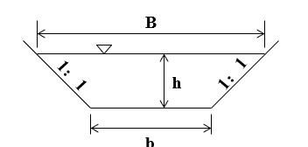
2.(10分) 一离心式水泵（见下图）的抽水量Q=20 m³/h，安装高度H_{s}=5.72 m，吸水管直径d=100 mm。若吸水管的总水头损失h_{w}=0.25 mH₂O，试求水泵进口处的真空度h_{v2}及真空值p_{v2}？

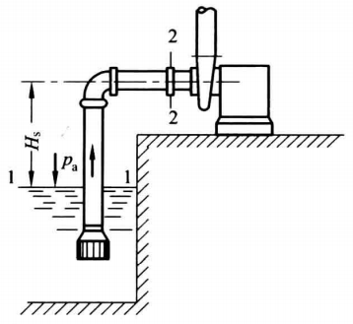

五、简述题（40分）
1. 试描述流线和迹线的区别(10分)

2. 请叙述牛顿内摩擦定律的定义及条件(10分)

3. 描述水头损失的产生原因及分类(10分)

4. 请简单描述这门课程中你印象最深的知识点(10分)

